








Инвестиционный профиль г. Кисловодска

2023 год

Уважаемые инвесторы и предприниматели!
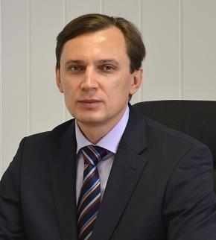
Привлечение инвестиций в экономику города путём создания максимально комфортных условий для инвестирования в развитие различных отраслей экономик, является одной из приоритетных задач, стоящих перед администрацией города- курорта Кисловодска. Более того, очень важно подчеркнуть тот факт, что Кисловодск обладает оптимальным сочетанием высокого инвестиционного потенциала и низкого инвестиционного риска, обусловленных такими факторами как: выгодное географическое положение, социально-экономическая и политическая стабильность в городе и регионе, уникальные природно-климатические условия, стабильно высокие темпы
развития экономики, а также развитая транспортная инфраструктура.
Органы местного самоуправления города-курорта Кисловодска проводят инвестиционную политику, направленную на создание на территории города- курорта Кисловодска благоприятного инвестиционного климата и развитой инвестиционной инфраструктуры, обеспечение равных прав при осуществлении предпринимательской и инвестиционной деятельности на территории города, а также достижение лучших практик взаимодействия органов местного самоуправления и субъектов предпринимательской и инвестиционной деятельности в других муниципальных образованиях Российской Федерации.
Руководствуясь требованием Стандарта деятельности администрации города-курорта Кисловодска по обеспечению благоприятного инвестиционного климата в городе-курорте Кисловодске, утвержденного Постановлением администрации города-курорта Кисловодска от 27.04.2014 № 399, разработан настоящий инвестиционный профиль города-курорта Кисловодска, в котором Вы сможете ознакомиться с основными итогами экономической и инвестиционной деятельности на территории города-курорта Кисловодска по итогам деятельности за 2023 год.
Администрация города-курорта Кисловодска открыта для диалога с представителями бизнес-сообщества по всем вопросам, возникающим в процессе осуществления инвестиционной деятельности, в том числе в рамках оказания организационного и административного содействия персональным инвестиционным проектам, обеспечения соблюдения прав и интересов предпринимателей. Для нашего города важно, чтобы Ваш бизнес был эффективным, стабильным и безопасным!

С уважением, Глава города-курорта Кисловодска Моисеев Евгений Иванович

1

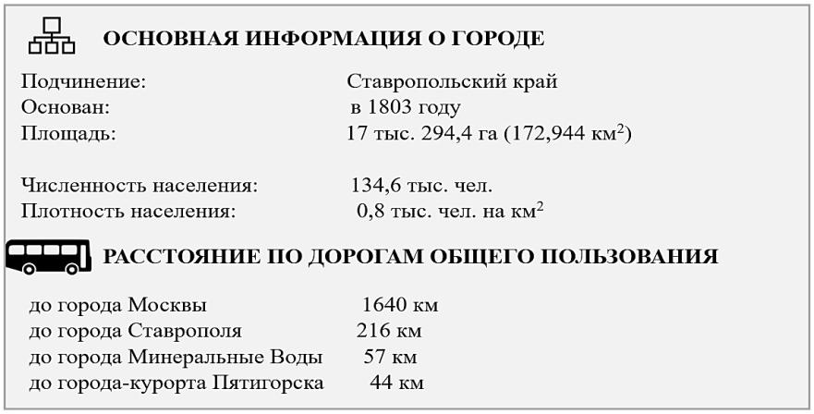
Информационная справка о городе-курорте Кисловодске
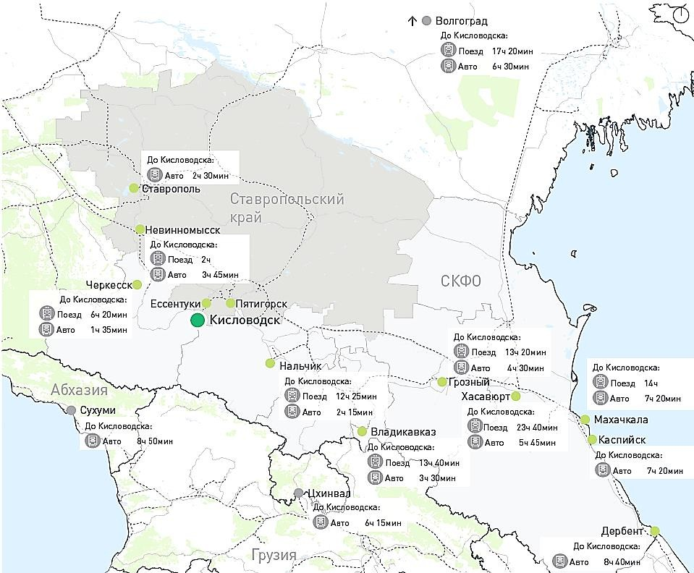


2

Город-курорт Кисловодск является одним из ведущих в России бальнеологических и климатических курортов федерального значения и занимает лидирующее положение в туристско-рекреационной сфере среди городов Кавказских Минеральных Вод, принимая на отдых и лечение около 30% от числа всех отдыхающих в регионе КМВ. Расположен в 234 км от Ставрополя, в 56 км от международного аэропорта «Минеральные воды», на высоте 750-1400 метров над уровнем моря,
Основан в 1803 году и возник из русской военной крепости. Своим возникновением и названием обязан источнику кислой минеральной воды Нарзан. Население Кисловодска быстро росло, за 10 лет, с 1881 по 1891 годы, оно выросло с 1551 до 6000 человек. После начала Великой Отечественной войны дальнейшее развитие курорта было нарушено, Кисловодск был превращен в госпитальную базу. С первых дней войны солнечный южный город изменил свой облик: санатории, пансионаты, поликлиники, гостиницы спешно переоборудовались под госпиталя.
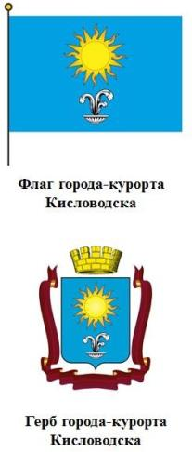
К 1950 году были полностью восстановлены все санатории и лечебные учреждения курорта, проведены большие гидрогеологические изыскания, которые позволили увеличить запасы нарзана для бальнеологических целей. Вместе с восстановительными работами началось новое строительство и благоустройство города. В 70-80-е года прошлого столетия Кисловодск был на пике своей популярности. В 90-е годы в курортной жизни наступило затишье, но сегодня город вернул себе былую славу, и желающих отдохнуть в его здравницах год от года прибавляется.
Постановлением Правительства Российской Федерации от 17 января 2006 № 14 городу присвоен статус курорта федерального значения, что в соответствии с Федеральным законом от 23.02.1995 № 26-ФЗ «О природных лечебных ресурсах, лечебно-оздоровительных местностях и курортах», делает территорию города национальным достоянием народов Российской Федерации.
Основными природными лечебными ресурсами города-курорта Кисловодска являются углекислые сульфатно-гидрокарбонатные и кальциево-магниевые минеральные воды, грязи, лечебный климат. Климат курорта Кисловодск типичен для континентальных среднегорных районов с пониженным атмосферным давлением, характеризуется обилием солнечных дней, высокой природной ионизацией воздуха и благоприятен для круглогодичного климатолечения со специализацией медицинского профиля по лечению и профилактике заболеваний сердечно-сосудистой, легочной, нервной, опорно-двигательной систем организма.

Ключевой точкой притяжения туристов является национальный парк
«Кисловодский», территория парка площадью 966 га расположена на склонах Джинальского хребта, его самой высокой точкой является гора Малое Седло (1325 м). Парк является уникальным, редчайшим по красоте памятником ландшафтной архитектуры, подлинным лечебно-оздоровительным дендрарием. Здесь собраны местные и экзотические виды деревьев и кустарников. Зеленые насаждения парка, наряду с гидроминеральными и климатическими ресурсами, создают необходимый уровень комфортности для лечения и оздоровительного отдыха.
Город Кисловодск относится к городам с незначительным развитием промышленного сектора экономики ввиду ограничений функционирования, связанных и особенностями использования лечебно-оздоровительных и курортных территорий. Лидирующее положение в секторе экономики города занимает сфера санаторно-курортного отдыха и реабилитации, оказывающая значительное влияние на развитие смежных отраслей, задействованных в формировании туристского продукта. Показатель загрузки по количеству туристов за 11 месяцев 2023 года составило 415 384 тыс. человек.
Комплексному развитию города-курорта Кисловодска уделяется большое внимание на федеральном уровне. Базовым ресурсом развития города-курорта Кисловодска являются федеральные проекты «Социально-экономическое развитие СКФО», «Повышение инвестиционной и туристической привлекательности СКФО» государственной программы РФ «Развитие СКФО», утвержденной Постановлением Правительства РФ от 15 апреля 2014 г. № 309.
Мероприятия, реализуемые с использованием базового ресурса предусмотрены:
- перечнем мероприятий по комплексному развитию города-курорта Кисловодска до 2030 года, утвержденным Распоряжением Правительства РФ от 29.12.2016 г. № 2899-р.
- перечнем мероприятий по комплексному развитию городов-курортов региона КМВ до 2030 года, утвержденным Распоряжением Правительства РФ от 11.09.2021 г. № 2540-р.

Муниципальная финансовая поддержка инвестиционных проектов
Решением Думы города-курорта Кисловодска от 28.04.2021 г. № 43-521 установлено снижение на 50% процентов ставки арендной платы в отношении земельных участков, используемых для реализации инвестиционных проектов,

соответствующих приоритетным направлениям инвестиционной деятельности на территории города-курорта Кисловодска:
  - Строительство новых, реконструкция и развитие действующих объектов санаторно-курортного, туристско-рекреационного и спортивного назначения, а также объектов здравоохранения. Приобретение высокотехнологичного медицинского оборудования.
  - Модернизация и техническое перевооружение предприятий с внедрением энергосберегающих и ресурсосберегающих технологий, в том числе в целях поддержки экспортно-ориентированных производств.
  - Создание и развитие производств с использованием новых высокопроизводительных экологически чистых и рациональных технологий и оборудования, в том числе с использованием инновационных технологий.
  - Создание сопутствующей инженерной и транспортно-логистической инфраструктуры для развития индустриальных, туристско-рекреационных и технологических парков, экономических зон, кластеров.
  - Создание и развитие инфраструктуры поддержки субъектов малого и среднего предпринимательства, в том числе в научно-технической сфере.
  - Развитие сети торгово-, транспортно-, терминально-складских объектов логистической инфраструктуры, а также сельскохозяйственных рынков.
  - Внедрение механизмов государственно-частного партнерства для устранения инфраструктурных ограничений экономического роста.
  - Развитие возобновляемых источников энергии.
  - Модернизация и технологическое перевооружение предприятий, осуществляющих регулярные перевозки пассажиров и багажа автомобильным городским транспортом, реконструкция сопутствующей инфраструктуры, в том числе внедрение экологичных видов транспорта.

Проекты, реализованные в 2023 году

Таблица № 1
Перечень реализованных инвестиционных проектов в 2023 году
(за счет бюджетных средств)

№  п/п | Наименование проекта | Коечные  места, ед. | Рабочие  места, ед. | Стоимость,  млн. руб.
1 | 2 | 3 | 4
Образование (начальное, среднее общее)
1 | Строительство средней общеобразовательной школы на 1000 мест | 0 | 134 | 1 207,26
2 | Строительство спортивного зала  МКОУ СОШ №7 | 0 | 5 | 36,83
3 | Строительство хореографической школы | 0 | 27 | 373,31
Итого по отрасли |  | 0 | 139 | 1 242,98
Благоустройство общественных территорий
3 | Устройство малых архитектурных форм и обустройство архитектурной подсветки на территории Курортного бульвара | 0 | 0 | 6,07
4 | Благоустройство ул. Парковый пешеход  (I этап) | 0 | 0 | 21,84
5 | Выполнение работ по благоустройству территории в районе «Кольцо гора» | 0 | 0 | 4,11
 | Итого по отрасли | 0 | 0 | 32,02

Санаторно-курортная отрасль
6 | Реконструкция (в режиме реставрации с приспособлением к современному использованию) корпусов (литеры "А1", "В1") | 65 | 90 | 2 902,80
 | Итого по отрасли | 65 | 90 | 2 902,80
 | Общее итого | 65 | 229 | 4 177,80

Таблица № 2

Перечень реализованных инвестиционных проектов в 2023 году
(за счет внебюджетных средств)

№  п/п | Наименование проекта | Коечные  места, ед. | Рабочие  места, ед. | Стоимость,  млн. руб.
1 | 2 | 3 | 4
Санаторно-курортная отрасль
1 | Гостиница «Санторини» | 14 | 4 | 35,00
2 | Гостиница «Лагуна» | 110 | 30 | 110,00
3 | Отель «Григ`с» | 12 | 5 | 25,00
4 | Гостиница «Astoria» | 100 | 24 | 250,00
5 | Гостевой дом «Зеркальный» | 14 | 6 | 3,50
6 | Отель «Platinum» | 50 | 12 | 84,45
7 | Расширение гостиницы «Амира Парк» | 20 | 2 | 50,00
8 | Апарт-отель «Сканди» | 40 | 15 | 100,00
9 | Апарт-отель «Александр» | 100 | 25 | 120,00
Итого по отрасли |  | 460 | 123 | 777,95
Строительство
10 | МКД ул. Замковая, 41А | 0 | 0 | 350,00
11 | МКД ул. Титова, 9 | 0 | 0 | 101,24
12 | Реконструкция фасада ТЦ «Кристалл» | 0 | 0 | 450,00
 | Итого по отрасли | 0 | 0 | 901,24

Торговля, общественное питание
13 | Ресторан «Green Wood» | 0 | 24 | 42,00
14 | Кафе «Золотая печь» | 0 | 4 | 30,00
15 | Кафе «Адат» | 0 | 4 | 20,00
16 | Ресторан «Батуми» | 0 | 7 | 12,50
17 | Ресторан «Киндза Дза» | 0 | 10 | 15,00
18 | Магазин «Ленинградская 79» | 0 | 0 | 30,00
19 | Кафе «Проспект» | 0 | 15 | 40,00
20 | Магазин «Еврообувь» | 0 | 3 | 10,00
21 | Кафе «Донер-Кебаб» | 0 | 3 | 6,00
22 | Магазин «Пятерочка» | 0 | 10 | 40,00
23 | Ресторанный комплекс «Мед» | 0 | 20 | 100,00
24 | ТЦ «Победы 64» | 0 | 8 | 25,00
Итого по отрасли |  | 0 | 108 | 370,50
Общее итого |  | 460 | 231 | 2 049,69

Проекты в стадии реализации (по состоянию на 01.01.2024 г.)
На территории города-курорта Кисловодска реализуется 60, инвестиционных проекта, в том числе:
- 39 проектов за счет внебюджетных (частных) источников финансирования, общей стоимостью 45,89 млрд. руб., по итогам реализации которых планируется создать до 6217 коечных мест, а также до 3381 рабочих мест;
- 21 проект за счет бюджетных источников финансирования, общей стоимостью 21,08 млрд. руб., по итогам реализации которых планируется создать до 231 коечных мест, а также до 317 рабочих мест.

Таблица № 3

Реализуемые инвестиционные проекты на территории г. Кисловодска
За счет внебюджетных средств

№ п/  п | Наименование проекта | Коечные места  (план), ед. | Рабочие места  (план), ед. | Стоимость проекта,  млн. руб.
1 | 2 | 3 | 4 | 5
1 | Строительство пансионата по пр.  Ленина, 24 | 142 | 60 | 2900,00
2 | Строительство административно-лечебного корпуса пансионата «Шаляпин» по ул. А. Солженицына, 2 | 69 | 30 | 1280,00
3 | Строительство клиники им. Святителя Луки по пр. Ленина, 38 | 50 | 130 | 850,00
4 | Строительство санатория  «Стеклянная Струя» по ул.  Ольховской/Профинтерна/ пер.  Пикетному, 1/16/2 | 160 | 180 | 2143,87
5 | Реконструкция санатория  «Кисловодск» («Академический») по ул. Коминтерна/  Володарского, 15/10 | 543 | 380 | 3602,23
6 | Строительство санатория  «Русель» по ул. Володарского/пр.  Дзержинского, 1/5 | 500 | 250 | 2500,00
7 | Строительство гостиницы по пр. Победы, 11 | 30 | 20 | 110,00
8 | Строительство санаторно-  курортного комплекса «Версаль» | 150 | 135 | 3600,00
9 | Строительство Апарт-комплекса «Родопи» по ул. Озерная, 55 | 1000 | 210 | 2100,00
10 | Строительство Пансионата на ул. Ходжаева, 16 | 300 | 200 | 4000,00
11 | Реконструкция санатория «Белая Вежа» по ул. Войкова, 39 | 405 | 500
12 | Строительство отеля «Олимп» по ул. Седлогорская, 3А/Толстого, 1 | 110 | 11 | 110,00
13 | Строительство медицинского центра санаторного типа «Белая Скала» по ул. Володарского, 12А | 120 | 216 | 2500,00
14 | Строительство спального корпуса «Санатория Вилла Арнест» по ул. Прудная, 107А | 24 | 4 | 113,00
15 | Строительство гостиницы по ул. Урицкого, 14А | 30 | 14 | 35,00
16 | Реконструкция здания под отель «Агат» пр-т. Ленина, 6 | 44 | 10 | 15,00
17 | Строительство «Гостиничный комплекс» г. Кисловодск, район Старого озера | 2540 | 460 | 6000,00
18 | Строительство торгово-развлекательного центра в г. Кисловодске на ул. Горького/Кутузова, 35/2а |  | 500 | 2400,00
19 | Строительство торгового центра по адресу г. Кисловодск, пр. Победы, 104 |  | 35 | 350,00
20 | Строительство кафе г. Кисловодск, ул. 40 лет Октября, 35А |  | 15 | 40,00
21 | Строительство магазина и ремонтных мастерских для обслуживания автотранспорта г. Кисловодск, ул. Чапаева, 40 |  | 4 | 60,00
22 | Строительство магазина по ул. Седлогорская, 10 |  | 2 | 40,00
23 | Строительство кафе по ул. Главная, 35Б |  | 3 | 2,50
24 | Расширение Кафе, г. Кисловодск, ул. Кирова, 2А стр. 1 |  | 6 | 30,00
25 | Строительство Кафе ул. Кольцова/Ермолова |  | 6 | 25,00
26 | МКД «Золотой ключ» г. Кисловодск, ул. Куйбышева, 7 |  |  | 962,08
27 | МКД по ул. 40 лет Октября в районе бывшего мясокомбината/ г. Кисловодск, ул. 40 лет Октября,  37: 1 Этап |  |  | 1368,14
28 | МКД по ул. 40 лет Октября в районе бывшего мясокомбината/ г. Кисловодск, ул. 40 лет Октября,  37: 2 Этап |  |  | 1194,08
29 | Строительство ЖК «Ботанический» г. Кисловодск, ул. Гастелло |  |  | 300,00
30 | Строительство МКД г. Кисловодск, ул. Островского, 10 |  |  | 174,50
31 | Строительство МКД г. Кисловодск, ул. Желябова/  К. Цеткин, 21/9 |  |  | 1169,00
32 | Строительство МКД г. Кисловодск, ул. Желябова/  К. Цеткин, 27/3 |  |  | 305,45
33 | Реконструкция МКД г. Кисловодск, ул. Жмакина, 6 |  |  | 233,30
34 | Строительство МКД, г. Кисловодск, ул. Декабристов, 42 |  |  | 821,00
35 | Строительство МКД, г. Кисловодск, ул. Замковая, 39 |  |  | 450,00
36 | Строительство МКД, ул. Фоменко, 1,2,3 этапы строительства
37 | Строительство 4-х этажного многоквартирного дома с поземным паркингом, г. Кисловодск, ул. Пятигорская, 58 |  |  | 118,36
38 | Строительство 4-х этажного многоквартирного дома с подземным паркингом, г. Кисловодск, ул. Кольцова, 6 |  |  | 264,45
39 | Строительство многоквартирного жилого комплекса «Замковый», г. Кисловодск, ул. Замковая |  |  | 4578,99

Общее итого | 6217 | 3381 | 45 895,95

Таблица № 4
Проекты в стадии реализации
(за счет бюджетных средств)

№ п/п | Наименование проекта | Коечные места (план),  ед. | Рабочие места (план), ед. | Стоимость проекта, млн.  руб.
1 | 2 | 3 | 4 | 5
Объекты санаторно-курортного комплекса
1 | Санаторий «Эльбрус» МВД России | 139 | 13 | 812,16
2 | Санаторий им. Орджоникидзе | 23 | 18 | 6655,00
3 | Санаторий «Красные Камни»  (Литеры «Д», «Е2», «Б3») | 0 | 120 | 2902,80
4 | Санаторий «Красные Камни» (Литер «Б1») | 45 | 20 | 1888,90
5 | Литер Д, Литер А1, Литер Е клиники им. Ленина  по ул. Ярошенко, 5 | 0 | 0 | 210,20
6 | Ремонтно-реставрационные работы на ОКН по ул. Ярошенко, 5 (Литер Б, Литер В, Литер Г), по ул. пр-т Мира/Ярошенко, 24/2 (Литер А) клиники им. Ленина | 0 | 0 | 385,00
Итого по отрасли |  | 207 | 171 | 12 854,06
Здравоохранение
7 | ГБУЗ СК «Кисловодская городская больница» | 24 | 0 | 694,60
Итого по отрасли |  | 24 | 0 | 694,60
Образование (дошкольное, среднее общее, дополнительное)
8 | Реконструкция здания (Литер Б, Б1) и благоустройство территории МБОУ СОШ №1 по ул. Б. Хмельницкого, 7 | 0 | 0 | 397,60
9 | Реконструкция МБУ ДО «детская музыкальная школа имени С.В. Рахманинова» с благоустройством прилегающей территории | 0 | 0 | 512,80
10 | Реконструкция МБОУ Гимназия №19 (плавательный бассейн) | 0 | 23 | 226,82
Итого по отрасли |  | 0 | 50 | 1 510,53
Физическая культура и спорт
11 | ФГБУ ПОО «Кисловодское государственное училище (техникум) олимпийского резерва» по  пр. Победы, 14-16 | 0 | 23 | 796,20
12 | «Арена Кисловодск» (1-й этап, строительство  плавательного бассейна) | 0 | 23 | 1149,20
 | Итого по отрасли | 0 | 46 | 1 954,40

п/п | Наименование проекта | Коечные места (план),  ед. | Рабочие места (план), ед. | Стоимость проекта, млн.  руб.
Культура
13 | Строительство многофункционального культурного центра на 1200 мест | 0 | 50 | 3 917,10
Итого по отрасли |  | 0 | 50 | 3 917,10
Благоустройство
14 | Обустройство общественного пространства малыми архитектурными формами с элементами благоустройства на  - ул. Герцена  - ул. Кирова/Желябова  - ул. Пр. Победы (Сквер Победы) | 0 | 0 | 35,29
15 | Благоустройство сквера при памятнике Ленина в районе Колоннады | 0 | 0 | 20,87
16 | Устройство малых архитектурных форм на территории, прилегающей к памятнику природы краевого значения «Кольцо гора» | 0 | 0 | 9,12
17 | Благоустройство сквера по ул. Ленина в районе ЛПУ «Санаторий им. Н.А. Семашко» | 0 | 0 | 25,19
18 | Работы по благоустройству сквера между пр. Ленина и улицей Вокзальной (II этап) | 0 | 0 | 24,58
19 | Проектирование пешеходных зон по улицам: Курортный бульвар, К. Маркса, Дзержинского, Широкая, Желябова, Шаляпина | 0 | 0 | 3,16
20 | Благоустройство сквера по ул. Горького/ул. Тельмана | 0 | 0 | 4,82
21 | Благоустройство улицы Парковый пешеход  (II этап) | 0 | 0 | 26,67
Итого по отрасли |  | 0 | 0 | 149,70
 | Общее итого | 231 | 317 | 21 080,39

Планируемые к реализации инвестиционные проекты на период 2024-2030 годов
В 2024-2030 годах планируется приступить к реализации 31 инвестиционного проекта общей стоимостью 90 млрд. 420,42 млн. руб., в том числе:
- 7 проектов стоимостью 51 млрд. 738,00 млн. руб. за счет внебюджетных (частных) средств инвесторов;
- 24 проектов стоимостью 38 млрд. 682,42 млн. руб. за счет бюджетных источников финансирования.

Таблица № 5
Планируемые к реализации проекты
(за счет внебюджетных средств)

№ п/п | Наименование проекта | Предполага емая стоимость,  млн. руб. | Мощность проекта
1 | 2 | 3 | 4
Санаторно-курортные учреждения и гостиницы
1 | Строительство экосистемного экологического курорта «Мед» пос. Левоберезовский | 14 838 | Номерной фонд (план) 3500 ед.
2 | Строительство всесезонного семейного бальнеологического курорта высокой ценовой категории | 22 552 | Номерной фонд (план) 1470 ед.
3 | Строительство санаторного комплекса  «Солнечный» 5* | 10 000 | Номерной фонд (план) 440 ед.
4 | Строительство гостиничного комплекса «SK Royal Кисловодск» | 3 000 | Номерной фонд (план) 135 ед.
5 | Строительство гостиничного комплекса 4* | 1 000 | Номерной фонд (план) 164 ед.
Строительство
6 | Строительство многоквартирного жилого комплекса «Новый город» | 1 736
7 | Строительство селекционного генетического центра | 1 612

Итого | 51 738 | 5709

Таблица № 6
Планируемые к реализации проекты
(за счет бюджетных средств)

№ п/п | Наименование проекта | Предполага емая  стоимость, млн. руб. | Предполагаемая мощность проекта
1 | 2 | 3 | 4
Физическая культура и спорт
1 | Строительство специализированного открытого поля для хоккея на траве в спортивном комплексе поймы реки Подкумок | 250,28
2 | Проектирование и реконструкция МБУДО ДЮСШ №1 | 356,98
3 | Строительство спортивного зала в СОШ №14 | 43,87
4 | Строительство дворца спорта «Арена Кисловодск» (2 этап строительство многофункционального спортивного комплекса, включающего универсальный игровой и тренажерные залы, зал бокса, единоборств, аэробики, шейпинга, зал для скалолазания, строительство ледовой арены) | 1 500
Образование (дошкольное, среднее общее)
5 | Корпус (ясли) для МБОУ ДС №20 | 321,28 | Строительство здания на 100 мест общей площадью до 2 605 м²
6 | Здание детского сада по ул. Героев Медиков, 5 «Детский сад № 28» | 492,06 | Строительство здания на 220 мест общей площадью до 5 000 м²
7 | Реконструкция муниципального бюджетного общеобразовательного учреждения гимназия №19 | 1 414,98
8 | Реконструкция муниципального бюджетного общеобразовательного учреждения средней общеобразовательной школы с углубленным изучением отдельных предметов №15 города-курорта Кисловодска | 1 255,18
9 | Пристройка здания начальной школы муниципального бюджетного общеобразовательного учреждения «Лицей № 8» | 549,92

Проекты в области жилищно-коммунального хозяйства, транспортной инфраструктуры, благоустройства территории
Строительство объектов инженерной инфраструктуры к инвестиционной площадке «Солнечная долина» | 1 756,07
Строительство объездной дороги «Западный обход г. Кисловодска» с выходом пос. Аликоновка | 2 857,20
Реконструкция участка автомобильной дороги Кисловодск-Карачаевск (в границах Ставропольского края) | 1 648,19
Строительство автомобильной дороги «Северный обход города-курорта Кисловодска) | 5 971,88
Строительство автомобильной дороги к инвестиционной площадке «Солнечная долина» | 1 572,67
Строительство автомобильной дороги «Западный обход» г. Кисловодск, пос. Левоберезовский | 6 515,32
Строительство путеводной развязки на 63-м километре железной дороги Минеральные Воды-Кисловодск Северо-Кавказской железной дороги | 1 307,52
Строительство хозяйственно бытовых инженерных сетей | 2 462,02
Реконструкция Проспекта Победы в городе-курорте Кисловодске | 845,99
Строительство внутренней инженерной инфраструктуры инвестиционной площадки «Солнечная долина» | 4 692,89
Реконструкция и благоустройство «Курортной аллеи» от улицы Профинтерна | 538,2
Реконструкция подземных переходов в городе курорте Кисловодске | 263,12
Реконструкция мостов через реку Березовая (ул. Еськова, д. 17, переулок Яновского, д. 6 и улица Красноармейская) | 73,42
Обустройство новой туристско-рекреационной зоны «Путь трех ущелий – дорога Нарзана» | 483,38
Обустройство городской площади | 1 510,00
Итого | 38 682,42

10

11

12

13

14

15

16

17

18

19

20

21

22

23

24

Контактные лица:
Начальник управления по экономики и инвестициям администрации города-курорта Кисловодска
Волосова Елена Михайловна 8(87937) 7-85-56
Консультант управления по экономики и инвестициям администрации города-курорта Кисловодска
Павлов Юрий Владимирович 8(87937) 2-52-20

